Evaluation diagnostique Bac pro – Histoire géo activité d’évaluation HG académie de Limoges

Document 1 : le monde de 1940 à la fin des années 90

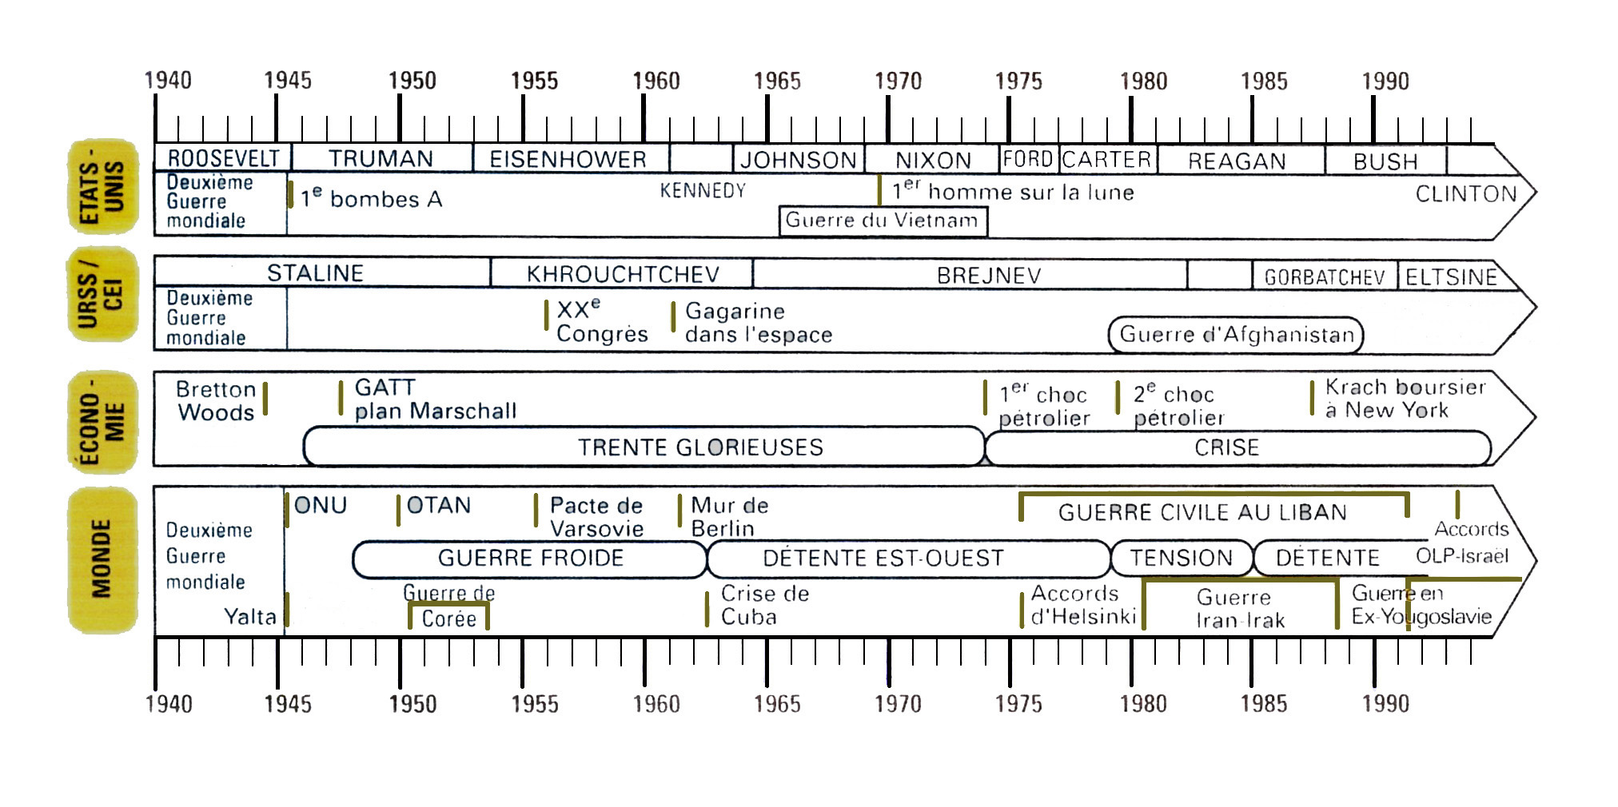
D’après Chantal Tissier et René Vidal, Histoire géographie. Travaux pratiques et préparation à l’examen terminales BEP, Paris, Nathan technique, 1994, p. 74

Evaluation diagnostique Bac pro – Histoire géo activité d’évaluation HG académie de Limoges

Document 2 :

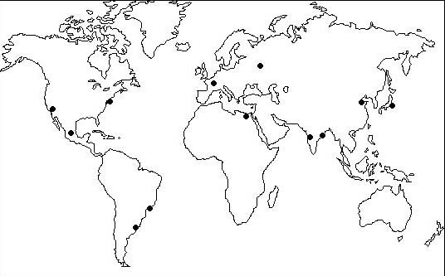

Légende :

Evaluation diagnostique Bac pro – Histoire géo activité d’évaluation HG académie de Limoges
Consignes et réponses | Evaluation (1, 0 ou 9)
Exercice HG1 : entre 1944 et 1971, les Etats-Unis ont compté 5 présidents de la République.  ⁫ Vrai  ⁫ Faux  Exercice HG2 :  - Rencontre au sommet entre deux chefs d’Etat, Brejnev et Bush, en 1972  ⁫ Vrai  ⁫ Faux  - La conquête spatiale a lieu pendant les Trente Glorieuses.  Vrai  ⁫ Faux  - Staline ordonne la construction du Mur de Berlin.  Vrai  ⁫ Faux  Exercice HG3 : citez et datez un exemple de temps court et un exemple de temps long.  ………………………………………………………………  ………………………………………………………………  Exercice HG4 : Justifiez la durée.  ………………………………………………………………  ………………………………………………………………  Exercice HG5 : indiquez les quatre points cardinaux dans les rectangles situés à gauche, à droite, en haut et en bas de la carte.  Exercice HG6 : ce document est :  Un atlas  Une carte satellite  Un planisphère  Une mappemonde  Cochez la bonne réponse et justifiez.  ………………………………………………………………  ……………………………………………………………… | S’informer  Traiter l’information  Traiter l’information  Apprécier  Traiter l’information  Apprécier
  1 | 0 | 9
  1 | 0 | 9
  1 | 0 | 9
  1 | 0 | 9
  1 | 0 | 9
  1 | 0 | 9
Evaluation diagnostique Bac pro – Histoire géo activité d’évaluation HG académie de Limoges
Consignes et réponses | Evaluation (1, 0 ou 9)
Exercice HG7 : placez correctement sur le document 2 le nom de :  - 3 océans  - 3 continents  Exercice HG8 : placez sur le document 2 les noms de ces trois métropoles mondiales : New York, Paris, Tokyo.  Exercice HG9 : complétez la légende. | Réaliser  Réaliser  Rendre compte
  1 | 0 | 9
  1 | 0 | 9
  1 | 0 | 9

